

31 ianuarie 2019

RAPORT ZILNIC

În scopul unei mai bune colaborări, vă rugăm să ne semnalaţi eventualele neplăceri şi să ne oferiţi sugestii pe care le consideraţi necesare creşterii calităţii serviciului de monitorizare.

1.Ştiri şi emisiuni din domeniul gazelor

Nu au fost ştiri de interes pe canalele radio – TV.

2.Ştiri şi emisiuni din domeniul energiei

Calificativ:  NEUTRU | Punctul de întâlnire | Antena3– 20:00
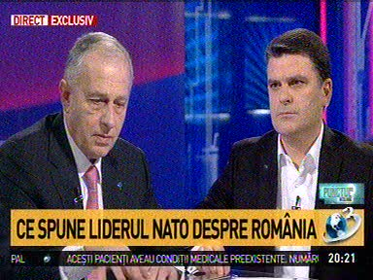 | În cadrul emisiunii „Punctul de întâlnire” de pe postul Antena3, avându-l ca invitat pe Mircea Geoană, fost preşedinte al PSD,, s-au discutat următoarele subiecte:  - Mircea Geoană este de părere că ţara noastră are cărţi uriaşe în ceea ce priveşte energia, deşi în ultima vreme, din cauza politicii fiscale, este posibil ca parteneri importanţi din zona energetică să ia decizii contrar intereselor României.

Calificativ:  NEUTRU | Dosar de politician | B1TV– 22:00
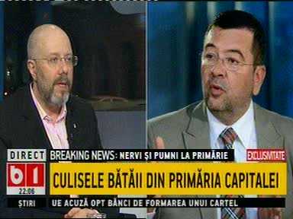 | În cadrul emisiunii „Dosar de politician” de pe postul B1TV, avându-i ca invitaţi pe Lucian Isar, analist economic, Bădulescu , Mihai Goţiu, membru USR, Aurelian Bădulescu, viceprimarul Capitalei, Ionel Dancă, purtător de cuvânt al PNL, s-au discutat următoarele subiecte:  - Moderatorul emisiunii spune că din cauza Ordonanţei Lăcomiei, companiile din sectorul energetic vor trebui să dea oameni afară deoarece vor intra pe pierderi.  - Aurelian Bădulescu îl acuză pe Gabriel Dumitraşcu că a furat cu roaba de la RADET.  - Prin intervenţie telefonică, Gabriel Dumitraşcu, fost director al RADET, spune că Aurelian Bădulescu minte. Acesta mai spune că a fost preşedinte al Consiliului de Administraţie, iar din această poziţie nu semna angajamente de plată, nu făcea plăţi.  - Gabriel Dumitraşcu mai spune că Primăria Municipiului Bucureşti şi Guvernul României sunt vinovate pentru neplata sistematică a datoriilor şi subvenţiilor către RADET.

Calificativ:  NEGATIV | În frig, la lumânare | TVR2-19:10  2min 35s  TVR1-20:10  2min 35s
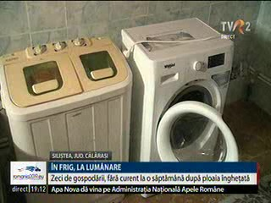 | Deşi ploaia îngheţată a trecut de circa o săptămână, zeci de familii din Sudul ţării nu au nici acum energie electrică, iar multe nu au nici căldură, cele mai mari probleme fiind în judeţele Ialomiţa şi Călăraşi. Oamenii se plâng că li se alterează mâncarea şi că nu pot folosi aparatele electrocasnice, iar cum intervenţiile întârzie, sunt nevoiţi să stea la lumina lumânării sau a lanternei.  Reprezentanţii Enel au precizat că intervenţiile sunt îngreunate de topirea gheţii şi a zăpezii pe drumurile neasfaltate sau în câmp şi dau asigurări că problemele vor fi rezolvate în cel mai scurt timp.  VIDEO TVR2  VIDEO TVR1

Nu au fost ştiri de interes pe canalele radio.

